**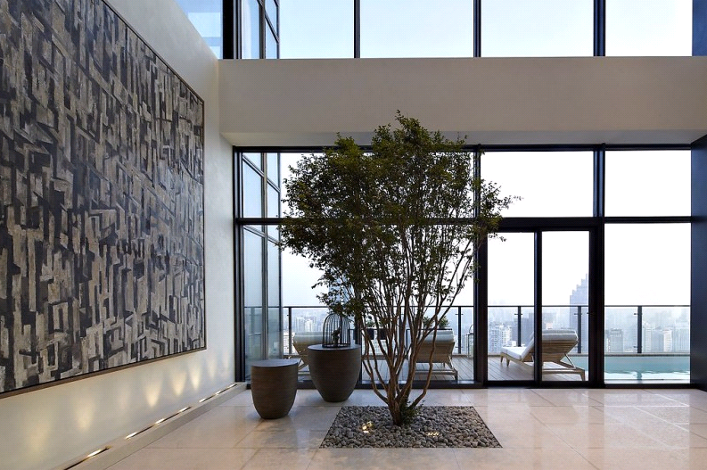ELEMENTO COMPLETO**

**Engenharia e Construções, Lda**

**KIT´S DE FERRAMENTAS E EPI´S**

**Elemento Completo – Engenharia e Construções, Lda.**

**Rua António Baldaque da Silva, Lote 47 – B \* Quinta das Laranjeiras \* 2865-478 Fernão Ferro**

**Tel./Fax. 21 084 76 79 \* E-mail:** [**geral@elementocompleto.pt**](mailto:geral@elementocompleto.pt)

**Website: www.elementocompleto.pt**

**NIPC: 509 258 131, capital social: 5.000,00 €, matriculada na CRC do Seixal nº 509258131**

Índice

[1. INTRUDUÇÃO 2](#_Toc367975666)

[**2.** **KIT DE PEDREIRO** 3](#_Toc367975667)

[2.1 MATERIAIS 3](#_Toc367975668)

[2.2 EQUIPAMENTO DE PROTECÇÃO INDIVIDUAL 6](#_Toc367975669)

[3. **KIT CANALIZADOR** 8](#_Toc367975670)

[3.1 MATERIAIS 8](#_Toc367975671)

[3.2 EQUIPAMENTO DE PROTECÇÃO INDIVIDUAL 10](#_Toc367975672)

[4. **KIT DE PINTOR** 12](#_Toc367975673)

[4.1 MATERIAIS 12](#_Toc367975674)

[4.2 EQUIPAMENTO DE PROTECÇÃO INDIVIDUAL 14](#_Toc367975675)

[5. **KIT DE LADRILHADOR** 16](#_Toc367975676)

[5.1 MATERIAIS 16](#_Toc367975677)

[5.2 EQUIPAMENTO DE PROTECÇÃO INDIVIDUAL 18](#_Toc367975678)

[6. **KIT DE CARPINTEIRO LIMPOS** 20](#_Toc367975679)

[6.1 MATERIAIS 20](#_Toc367975680)

[6.2 EQUIPAMENTO DE PROTECÇÃO INDIVIDUAL 22](#_Toc367975681)

[**7.** **KIT DE ESTUCADOR** 25](#_Toc367975682)

[7.1 MATERIAIS 25](#_Toc367975683)

[7.2 EQUIPAMENTO DE PROTECÇÃO INDIVIDUAL 27](#_Toc367975684)

1. INTRUDUÇÃO

Assente na excelência dos técnicos que ao longo destes quatro anos vão “alicerçando” a empresa, a **Elemento Completo – Engenharia e Construções, Lda.** conseguiu granjear o respeito pela sua integridade, rigor e ética profissional, quer com os seus clientes directos, quer com os diversos intervenientes no processo construtivo, contribuindo com a sua capacidade técnica de engenharia para a concretização dos objectivos definidos.

Contamos com trabalhadores com dezenas de anos de experiencia profissional, o que nos traduz uma estabilidade laboral elevada, preconizando sempre uma formação contínua de toda a equipa cujos principais frutos são reconhecidos pelos nossos clientes.

Rigor no cumprimento dos prazos e altos padrões de qualidade fazem parte da filosofia da nossa empresa.

Para tal possuímos um leque alargado de ferramentas e equipamentos que estão distribuídos por categorias profissionais como passamos a descrever.

Nota: Trabalhamos com diversos subempreiteiros, tendo sempre como principio um critério apertado na escolha dos mesmos salvaguardando sempre que os mesmos cumpram todos os requisitos exigidos para a Obra, quer a nível de trabalhadores, quer a nível de materiais e equipamentos de trabalho

1. KIT DE PEDREIRO

Todos os Pedreiros e seus serventes possuem o seu próprio Kit de ferramentas fornecido pela **Elemento Completo – Engenharia e Construções, Lda.** sendo o próprio trabalhador responsável pela sua utilização, manutenção e conhecimento dos riscos associados a cada ferramenta, pois possuem formação adequada:

Uma vez que a ferramenta se encontre avariada/ estragada a mesma é entregue no estaleiro e substituída por outra até que o problema seja resolvido pelo departamento responsável.

As equipas de trabalho de Pedreiro da **Elemento Completo – Engenharia e Construções, Lda.** são constituídas por um Oficial e um Servente, podendo laborar em simultâneo várias equipas.

* 1. MATERIAIS



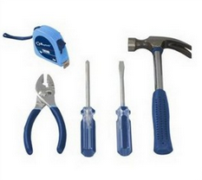

|  |
| --- |
| http://www.manprotools.com/store/images/ID191.jpg  **Escopro** |

|  |
| --- |
| https://encrypted-tbn3.gstatic.com/images?q=tbn:ANd9GcQXmL5ndwwl5UaOG8iUbuY-6ATour5tYwOIdjMAUvW6AQemocRB  **Esquadro** |

|  |  |
| --- | --- |
| |  | | --- | | talocha.jpg  ***Talocha*** | |

|  |
| --- |
| **prumo.jpg**  **Prumo** |

|  |  |
| --- | --- |
| |  | | --- | | **colher_de_pedreiro.jpg Colher   de   pedreiro** | |

|  |
| --- |
| **Nivel 3 Bolhas.jpg**  **Nível** |

|  |
| --- |
| maceta.jpg  **Maceta** |

|  |
| --- |
| ponteiro.JPG  **Ponteiro** |

|  |
| --- |
| **Espátula** |

|  |
| --- |
| esponja.jpg  **Esponja** |

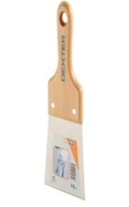

|  |
| --- |
| **linha-de-bater.jpg Bate Linhas** |

|  |
| --- |
| Martelo Pedreiro 500g Cabeca em aco Cabo Madeira  **Martelo** |

|  |
| --- |
| http://www.depositomoscabranca.com.br/imagens/depositomoscabranca.com.br/produtos/Ferramentas/picareta.jpg  **Picareta** |

|  |
| --- |
| http://diarioredbullhouseofart.files.wordpress.com/2010/11/pa2.jpg?w=225&h=300  **Pá** |

|  |
| --- |
| http://acamargo.com/media/images/035429_02.JPG  **Vassoura** |

|  |
| --- |
| http://www.antonioejoao.pt/carros3.jpg  **Carro mão** |

|  |
| --- |
| http://redeclassea.com.br/images/produtos-famastil/marreta-com-cabo.jpg  **Marreta** |

|  |
| --- |
| truques.jpg  **Turquês** |

|  |
| --- |
| **Balde plástico** |

|  |
| --- |
| **Gamela 30lts** |

|  |
| --- |
| **Fio-de-prumo e marcação** |

|  |
| --- |
| http://pt.all.biz/img/pt/catalog/5133.jpeg  **Arranca pregos** |

* 1. EQUIPAMENTO DE PROTECÇÃO INDIVIDUAL

Para a realização dos trabalhos o pedreiro e servente terão sempre consigo os seguintes EPI´S, conforme consta na Ficha de distribuição da **Elemento Completo – Engenharia e Construções, Lda.** sendo esta sempre assinada pelos colaboradores.

|  |
| --- |
| **Capacete** |

|  |
| --- |
| **Bota Protecção** |

|  |
| --- |
| **Colete Reflector** |

|  |
| --- |
| **Luvas de protecção** |

|  |
| --- |
| **Óculos protecção** |

|  |
| --- |
| http://t0.gstatic.com/images?q=tbn:ANd9GcSEb3RK4NQTLsnjuHLEeXBD53m09rzBBssTZDcvGvTmzVA6HWLRxw  **Protectores auditivos** |

|  |
| --- |
| **Auriculares** |

|  |
| --- |
| http://t2.gstatic.com/images?q=tbn:ANd9GcSVqdub_uzRJRp2w3ZxCwAtEQuzb7zA-pJj4D6VUvwS5_OrWgDt  **Galochas** |

|  |
| --- |
| **Arnês** |

|  |
| --- |
| **Mascaras** |

Conforme os trabalhos a executar recordamos que a **Elemento Completo – Engenharia e Construções, Lda.** possuí um vasto e alargado leque de equipamentos disponíveis em Estaleiro que se encontram à disposição da Obra, consoante as necessidades da mesma.

Em consonância com o plano de equipamentos e trabalhos, o nosso director de Obra e Encarregado de obra tomarão antecipadamente as necessárias diligências para que os equipamentos cheguem atempadamente à obra supra mencionada.

Por favor consulta Kit equipamentos no quadro II em anexo. “Kit equipamentos E.C, Lda.”

Possuímos ainda veículos em estaleiro devidamente equipados por categorias prontos a intervir em qualquer situação de emergência.

Todos os materiais e equipamentos acima mencionados estão alocados a trabalhadores e carrinhas.

Anexo foto de uma das nossas carrinhas equipadas e pronta a intervir.

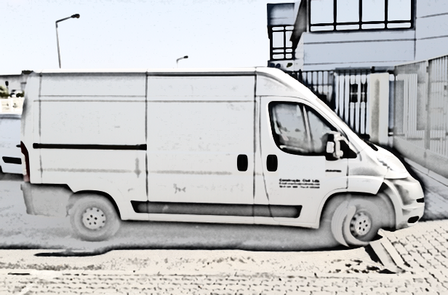

***Elemento Completo***

1. KIT CANALIZADOR

Todos os Canalizadores possuem o seu próprio Kit de ferramentas fornecido pela **Elemento Completo – Engenharia e Construções, Lda.** sendo o próprio trabalhador responsável pela sua utilização, manutenção e conhecimento dos riscos associados a cada ferramenta, pois possuem formação adequada:

Uma vez que a ferramenta se encontre avariada/ estragada a mesma é entregue no estaleiro e substituída por outra até que o problema seja resolvido pelo departamento responsável.

As equipas de Canalizadores da **Elemento Completo – Engenharia e Construções, Lda.** são constituídas por um Oficial de 1.º, e um ajudante.

* 1. MATERIAIS

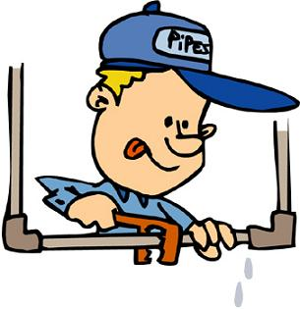



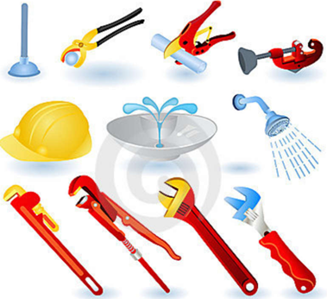

|  |
| --- |
| http://az274650.vo.msecnd.net/cmsroot/lmp/media/data-produtos-master/04_ferramenta/02_ferramenta%20especializada/35_ferramentas%20de%20canalizador/jpg/274162_fura-tubos.jpg  **Corta tubos** |

|  |
| --- |
| http://www.rss.pt/media/catalog/product/cache/1/image/500x500/9df78eab33525d08d6e5fb8d27136e95/f/t/ft41015_1.jpg  **Alicate grifes** |

|  |
| --- |
| http://i73.photobucket.com/albums/i221/Barba-Ruiva/Alicates.jpg  **Alicates** |

|  |
| --- |
| http://imagens.dicascaseiras.com/2011/07/78390-1.jpg  **Chave inglesa** |

|  |
| --- |
| **Conjunto chave bocas** |

|  |
| --- |
| http://bimg2.mlstatic.com/alicate-jeep-multi-funco-4-em-1fenda-boca-chave-inglesa_MLB-F-3165771306_092012.jpg  **Canivete multifunção** |

|  |
| --- |
| http://static1.troca-se.com/uploads/items/2013/07/17/11/380617/thumbnails/400x400_8851e6716d4bd90.png  **Máquina de Roscas** |

|  |
| --- |
| http://loja.momel.pt/images/P/p_1101072843207.jpg  **Maçarico** |

|  |
| --- |
| http://jbferramentas.com.br/produtos/Fg-ferramentasemgeral/ARCO%20DE%20SERRA%20BIEHL%20CABO%20ANATOM.11%20%20-%20%206496.jpg  **Serra** |

|  |
| --- |
| **Chave torneiras** |

* 1. EQUIPAMENTO DE PROTECÇÃO INDIVIDUAL

Para a realização dos trabalhos o canalizador e seu ajudante terão sempre consigo os seguintes EPI´S, conforme consta na Ficha de distribuição da **Elemento Completo – Engenharia e Construções, Lda.** sendo esta sempre assinada pelos colaboradores.

|  |
| --- |
| **Capacete** |

|  |
| --- |
| **Bota Protecção** |

|  |
| --- |
| **Colete Reflector** |

|  |
| --- |
| **Luvas de protecção** |

|  |
| --- |
| **Óculos protecção** |

|  |
| --- |
| http://t0.gstatic.com/images?q=tbn:ANd9GcSEb3RK4NQTLsnjuHLEeXBD53m09rzBBssTZDcvGvTmzVA6HWLRxw  **Protectores auditivos** |

|  |
| --- |
| **Auriculares** |

|  |
| --- |
| http://t2.gstatic.com/images?q=tbn:ANd9GcSVqdub_uzRJRp2w3ZxCwAtEQuzb7zA-pJj4D6VUvwS5_OrWgDt  **Galochas** |

|  |
| --- |
| **Arnês** |

|  |
| --- |
| **Mascaras** |

Conforme os trabalhos a executar recordamos que a **Elemento Completo – Engenharia e Construções, Lda.** possuí um vasto e alargado leque de equipamentos disponíveis em Estaleiro que se encontram à disposição da Obra, consoante as necessidades da mesma.

Em consonância com o plano de equipamentos e trabalhos, o nosso director de Obra e Encarregado de obra tomarão antecipadamente as necessárias diligências para que os equipamentos cheguem atempadamente à obra supra mencionada.

Por favor consulta Kit equipamentos no quadro II em anexo. “Kit equipamentos NSA, Lda.”

Possuímos ainda veículos em estaleiro devidamente equipados por categorias prontos a intervir em qualquer situação de emergência.

Todos os materiais e equipamentos acima mencionados estão alocados a trabalhadores e carrinhas.

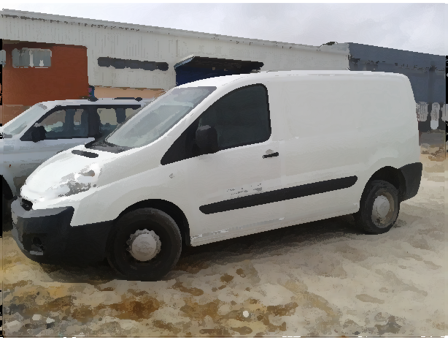Anexo foto de uma das nossas carrinhas equipadas e pronta a intervir.

***Elemento Completo***

A carrinha entregue à equipa de Canalização tem sempre ente outros artigos o básico para as emergências, tais como:

* Tubos PVC de vários diâmetros
* Curvas, T´s, forquilhas, ralos, abraçadeiras, etc…, com vários diâmetros
* Cola PVC, Vaselina, Teflon
* Tampões varias medidas, torneiras esquadria e corte etc…
* Material inox, e acessórios
* Material multicamadas com respectivos acessórios
* Máquina de cravar

1. KIT DE PINTOR

Todos os Pintores possuem o seu próprio Kit de ferramentas fornecido pela **Elemento Completo – Engenharia e Construções, Lda.** sendo o próprio trabalhador responsável pela sua utilização, manutenção e conhecimento dos riscos associados a cada ferramenta, pois possuem formação adequada:

Uma vez que a ferramenta se encontre avariada/ estragada a mesma é entregue no estaleiro e substituída por outra até que o problema seja resolvido pelo departamento responsável.

As equipas de trabalho de Pintores da **Elemento Completo – Engenharia e Construções, Lda.** são constituídas por um Oficial e um ajudante, podendo laborar em simultâneo várias equipas.

* 1. MATERIAIS







|  |
| --- |
| https://encrypted-tbn3.gstatic.com/images?q=tbn:ANd9GcSe3OljVi0YtwkOWAmKi6bq-XsOFhx1aHkhTlNu_s9ChRFD7AjOsg  **Rolo Pintor** |

|  |
| --- |
| https://encrypted-tbn1.gstatic.com/images?q=tbn:ANd9GcSVjoZE_x3xl8BNqwDA5Oi0aWuSj171ct-TxxzYUP-ChaXA7h60Uw  **Trinchas** |

|  |  |
| --- | --- |
| |  | | --- | | http://www.reidoarmarinho.com.br/Imagens/produtos/40/701040/701040_Ampliada.jpg  ***Brocha*** | |

|  |
| --- |
| http://mjmartinha.pt/ficheiros/file/utilidades/pintura1.png  **Tabuleiros** |

|  |  |
| --- | --- |
| |  | | --- | | http://palnorte.pt/image/cache/data/products/49115025-500x500.jpg **Fita  de   pintor** | |

|  |
| --- |
| 70-5.png    **Pincel de caiar** |

|  |
| --- |
| http://www.dtools.com.br/site/wp-content/uploads/2013/06/2987_4.jpg  **Extensor** |

|  |
| --- |
| http://www.aceros-de-hispania.com/imagen/3claveles/espatulas/espatulas-profesionales-3claveles.jpg  **Espátulas** |

|  |
| --- |
| https://encrypted-tbn3.gstatic.com/images?q=tbn:ANd9GcRR6az9oPovtYr36migB2Uppe8tWJiuR_8qGwJ0ncpeihUBW3xQzg  **Lixas** |

|  |
| --- |
| esponja.jpg  **Esponjas** |

* 1. EQUIPAMENTO DE PROTECÇÃO INDIVIDUAL

Para a realização dos trabalhos a executar o pintor e seu ajudante terão sempre consigo os seguintes EPI´S, conforme consta na Ficha de distribuição da **Elemento Completo – Engenharia e Construções, Lda.** sendo esta sempre assinada pelos colaboradores.

|  |
| --- |
| **Capacete** |

|  |
| --- |
| **Bota Protecção** |

|  |
| --- |
| **Colete Reflector** |

|  |
| --- |
| **Luvas de protecção** |

|  |
| --- |
| **Óculos protecção** |

|  |
| --- |
| http://t0.gstatic.com/images?q=tbn:ANd9GcSEb3RK4NQTLsnjuHLEeXBD53m09rzBBssTZDcvGvTmzVA6HWLRxw  **Protectores auditivos** |

|  |
| --- |
| **Auriculares** |

|  |
| --- |
| http://t2.gstatic.com/images?q=tbn:ANd9GcSVqdub_uzRJRp2w3ZxCwAtEQuzb7zA-pJj4D6VUvwS5_OrWgDt  **Galochas** |

|  |
| --- |
| **Arnês** |

|  |
| --- |
| **Mascaras** |

No que concerne aos trabalhos a executar recordamos que a **Elemento Completo – Engenharia e Construções, Lda.** possuí um vasto e alargado leque de equipamentos disponíveis em Estaleiro que se encontram à disposição da Obra, consoante as necessidades da mesma.

Em consonância com o plano de equipamentos e trabalhos, o nosso director de Obra e Encarregado de obra tomarão antecipadamente as necessárias diligências para que os equipamentos cheguem atempadamente à obra supra mencionada.

Por favor consulta Kit equipamentos no quadro II em anexo. “Kit equipamentos NSA, Lda.”

Possuímos ainda veículos em estaleiro devidamente equipados por categorias prontos a intervir em qualquer situação de emergência.

Todos os materiais e equipamentos acima mencionados estão alocados a trabalhadores e carrinhas.

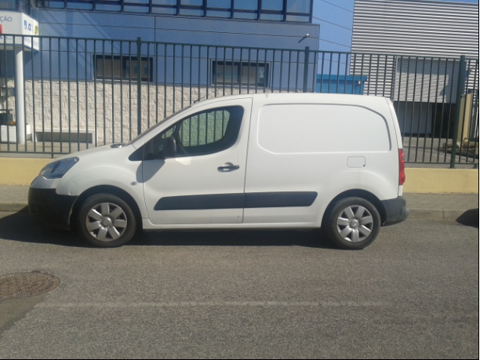Anexo foto de uma das nossas carrinhas equipada e pronta a intervir.

***Elemento Completo***

A carrinha entregue à equipa de Pinturas tem sempre ente outros artigos o básico e para qualquer eventualidade os seguintes materiais:

Pistolas de pintor com copo; Compressor

Rolos cartão canelado; Coberturas plásticas

Escadotes; Escadas

Máquina de pressão com jacto de água e areia, Mangueiras

Diluentes celulosos e sintéticos

Corantes; massas

1. KIT DE LADRILHADOR

Todos os Ladrilhadores possuem o seu próprio Kit de ferramentas fornecido pela **Elemento Completo – Engenharia e Construções, Lda.** sendo o próprio trabalhador responsável pela sua utilização, manutenção e conhecimento dos riscos associados a cada ferramenta, pois possuem formação adequada:

Uma vez que a ferramenta se encontre avariada/ estragada a mesma é entregue no estaleiro e substituída por outra até que o problema seja resolvido pelo departamento responsável.

* 1. MATERIAIS



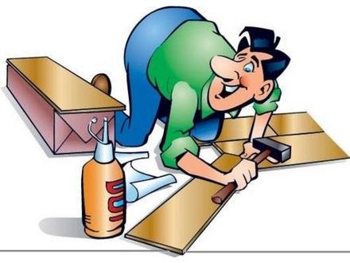

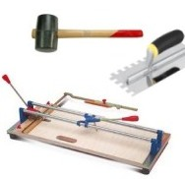



|  |
| --- |
| talocha dentada.jpg  **Talocha dentada** |

|  |
| --- |
| **Espátula** |

|  |  |
| --- | --- |
| |  | | --- | | book_p846y4pm6dyk1lq8r8qy4giiymcn.jpg  ***Maço borracha*** | |

|  |
| --- |
| truques.jpg  **Turquês** |

|  |  |
| --- | --- |
| |  | | --- | | 629_785_Maquina-para-corta-ceramica-azulejos.jpg  **Máquina Azulejo** | |

|  |
| --- |
| talocha de betumare.jpg    **Talocha betumar** |

|  |
| --- |
| Nivel 3 Bolhas.jpg    Nível |

|  |
| --- |
| 115302_thumb.jpg  **Colher de juntas** |

|  |
| --- |
| http://cdn.sonigate.com/product_images/996725_Fita-Metrica-Stanley-8M_2..jpg  **Fita métrica** |

|  |
| --- |
| esponja.jpg  **Esponjas** |

* 1. EQUIPAMENTO DE PROTECÇÃO INDIVIDUAL

Para a realização dos trabalhos a executar o ladrilhador e seu ajudante terão sempre consigo os seguintes EPI´S, conforme consta na Ficha de distribuição da **Elemento Completo – Engenharia e Construções, Lda.** sendo esta sempre assinada pelos colaboradores.

|  |
| --- |
| **Capacete** |

|  |
| --- |
| **Bota Protecção** |

|  |
| --- |
| **Colete Reflector** |

|  |
| --- |
| **Luvas de protecção** |

|  |
| --- |
| **Óculos protecção** |

|  |
| --- |
| http://t0.gstatic.com/images?q=tbn:ANd9GcSEb3RK4NQTLsnjuHLEeXBD53m09rzBBssTZDcvGvTmzVA6HWLRxw  **Protectores auditivos** |

|  |
| --- |
| **Auriculares** |

|  |
| --- |
| **Joalheiras** |

|  |
| --- |
| **Arnês** |

|  |
| --- |
| **Mascaras** |

No que concerne aos trabalhos a executar recordamos que a **Elemento Completo – Engenharia e Construções, Lda.** possuí um vasto e alargado leque de equipamentos disponíveis em Estaleiro que se encontram à disposição da Obra, consoante as necessidades da mesma.

Em consonância com o plano de equipamentos e trabalhos, o nosso director de Obra e Encarregado de obra tomarão antecipadamente as necessárias diligências para que os equipamentos cheguem atempadamente à obra supra mencionada.

Por favor consulta Kit equipamentos no quadro II em anexo. “Kit equipamentos NSA, Lda.”

Possuímos ainda veículos em estaleiro devidamente equipados por categorias prontos a intervir em qualquer situação de emergência.

Todos os materiais e equipamentos acima mencionados estão alocados a trabalhadores e carrinhas.

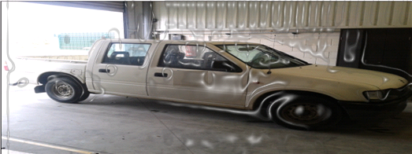Anexo foto de uma das nossas carrinhas equipada e pronta a intervir.

Elemento Completo

A carrinha entregue à equipa de Estucadores tem sempre ente outros artigos o básico e para qualquer eventualidade os seguintes materiais:

As Veiculos possuem ainda:

Batedeiras/ Misturadora (Para Cola e betumes). Ver anexo II)

Lazer marcação

Cruzetas com várias medidas

Esponjas

Caso seja necessário possuímos máquinas de corte com água (Ver anexo II)

1. KIT DE CARPINTEIRO LIMPOS

Todos os Carpinteiros possuem o seu próprio Kit de ferramentas fornecido pela **Elemento Completo – Engenharia e Construções, Lda.** sendo o próprio trabalhador responsável pela sua utilização, manutenção e conhecimento dos riscos associados a cada ferramenta, pois possuem formação adequada:

Uma vez que a ferramenta se encontre avariada/ estragada a mesma é entregue no estaleiro e substituída por outra até que o problema seja resolvido pelo departamento responsável.

* 1. MATERIAIS

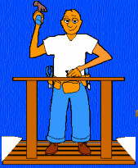

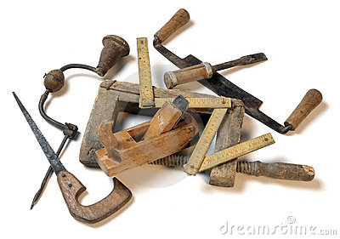

|  |
| --- |
| chave de fendas.jpg  **Chave de fendas** |

|  |
| --- |
| Martelo.jpg    **Martelo** |

|  |  |
| --- | --- |
| |  | | --- | | book_p846y4pm6dyk1lq8r8qy4giiymcn.jpg  ***Maço borracha*** | |

|  |
| --- |
| formao.jpg  **Formão** |

|  |  |
| --- | --- |
| |  | | --- | | lima meia cana.jpg  **Lima** | |

|  |
| --- |
| goiva.JPG    **Goiva** |

|  |
| --- |
| plaina manual.jpg    Plaina manual |

|  |
| --- |
| https://encrypted-tbn1.gstatic.com/images?q=tbn:ANd9GcTCrQpBXisq1z5a9EZi-caoJOo1XkhYEI0bpPw6vVFNMDLdsqYhWA  **Lápis carpinteiro** |

|  |
| --- |
| http://cdn.sonigate.com/product_images/996725_Fita-Metrica-Stanley-8M_2..jpg  **Fita métrica** |

|  |
| --- |
| serrote.jpg  **Serrote** |

* 1. EQUIPAMENTO DE PROTECÇÃO INDIVIDUAL

Para a realização dos trabalhos a executar o carpinteiro e seu ajudante terão sempre consigo os seguintes EPI´S, conforme consta na Ficha de distribuição da **Elemento Completo – Engenharia e Construções, Lda.** sendo esta sempre assinada pelos colaboradores.

|  |
| --- |
| **Capacete** |

|  |
| --- |
| **Bota Protecção** |

|  |
| --- |
| **Colete Reflector** |

|  |
| --- |
| **Luvas de protecção** |

|  |
| --- |
| **Óculos protecção** |

|  |
| --- |
| http://t0.gstatic.com/images?q=tbn:ANd9GcSEb3RK4NQTLsnjuHLEeXBD53m09rzBBssTZDcvGvTmzVA6HWLRxw  **Protectores auditivos** |

|  |
| --- |
| **Auriculares** |

|  |
| --- |
| **Joalheiras** |

|  |
| --- |
| **Arnês** |

|  |
| --- |
| **Mascaras** |

No que concerne aos trabalhos a executar recordamos que a **Elemento Completo – Engenharia e Construções, Lda.** possuí um vasto e alargado leque de equipamentos disponíveis em Estaleiro que se encontram à disposição da Obra, consoante as necessidades da mesma.

Em consonância com o plano de equipamentos e trabalhos, o nosso director de Obra e Encarregado de obra tomarão antecipadamente as necessárias diligências para que os equipamentos cheguem atempadamente à obra supra mencionada.

Por favor consulta Kit equipamentos no quadro II em anexo. “Kit equipamentos NSA, Lda.”

Possuímos ainda veículos em estaleiro devidamente equipados por categorias prontos a intervir em qualquer situação de emergência.

Todos os materiais e equipamentos acima mencionados estão alocados a trabalhadores e carrinhas.

Anexo foto de uma das nossas carrinhas equipada e pronta a intervir.

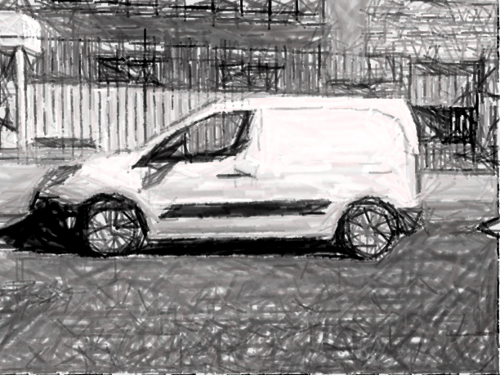



A carrinha entregue à equipa de carpinteiros tem sempre ente outros artigos o básico e para qualquer eventualidade os seguintes materiais:

Serra Circular (Ver anexo II).

Plaina Eléctrica (Ver anexo II).

Serra Sabre (Ver anexo II).

Máquina de esquadria (Ver anexo II).

De salientar que a **Elemento Completo – Engenharia e Construções, Lda.** possuí Carpintaria própria.

Contamos com colaboradores com mais de 5 anos de experiencia, o que traduz uma estabilidade laboral e uma formação contínua, cujos principais frutos são reconhecidos pelos nossos clientes.

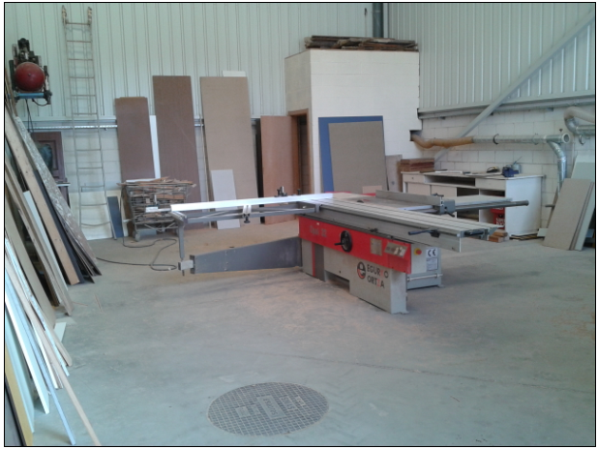Em anexo foto de algumas máquinas que constam na nossa carpintaria. (Mais informações ver anexo II).

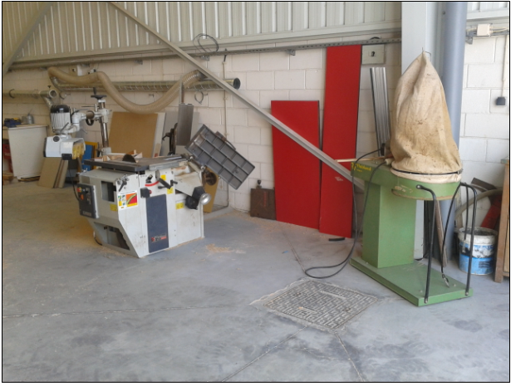

1. KIT DE ESTUCADOR

Todos os Estucadores possuem o seu próprio Kit de ferramentas fornecido pela **Elemento Completo – Engenharia e Construções, Lda.** sendo o próprio trabalhador responsável pela sua utilização, manutenção e conhecimento dos riscos associados a cada ferramenta, pois possuem formação adequada:

Uma vez que a ferramenta se encontre avariada/ estragada a mesma é entregue no estaleiro e substituída por outra até que o problema seja resolvido pelo departamento responsável.

* 1. MATERIAIS





|  |
| --- |
| pente.jpg  **Pente de monomassa** |

|  |
| --- |
| 1342_ReguaAlumFecha_IM.png    **Régua de alumínio** |

|  |  |
| --- | --- |
| ImageHandler.imgx   |  | | --- | | 166.png  ***Raspador*** | |

|  |
| --- |
| **Espátula** |

|  |  |
| --- | --- |
| |  | | --- | | Nivel 3 Bolhas.jpg  **Nível** | |

|  |
| --- |
| http://www.grilolda.pt/img/p/2/1/2/212-large_default.jpg    **Betumadeira** |

|  |
| --- |
| **Balde Plástico** |

|  |
| --- |
| X-acto para pladur profissional.jpg  **X-acto** |

|  |
| --- |
| http://cdn.sonigate.com/product_images/996725_Fita-Metrica-Stanley-8M_2..jpg  **Fita métrica** |

|  |
| --- |
| FERRAMENTA VITO_1401VICL5.JPG  **Talocha lixadeira** |

* 1. EQUIPAMENTO DE PROTECÇÃO INDIVIDUAL

Para a realização dos trabalhos a executar o estucador e seu ajudante terão sempre consigo os seguintes EPI´S, conforme consta na Ficha de distribuição da **Elemento Completo – Engenharia e Construções, Lda.** sendo esta sempre assinada pelos colaboradores.

|  |
| --- |
| **Capacete** |

|  |
| --- |
| **Bota Protecção** |

|  |
| --- |
| **Colete Reflector** |

|  |
| --- |
| **Luvas de protecção** |

|  |
| --- |
| **Óculos protecção** |

|  |
| --- |
| http://t0.gstatic.com/images?q=tbn:ANd9GcSEb3RK4NQTLsnjuHLEeXBD53m09rzBBssTZDcvGvTmzVA6HWLRxw  **Protectores auditivos** |

|  |
| --- |
| **Auriculares** |

|  |
| --- |
| **Joalheiras** |

|  |
| --- |
| **Arnês** |

|  |
| --- |
| **Mascaras** |

No que concerne aos trabalhos a executar recordamos que a **Elemento Completo – Engenharia e Construções, Lda.** possuí um vasto e alargado leque de equipamentos disponíveis em Estaleiro que se encontram à disposição da Obra, consoante as necessidades da mesma.

Em consonância com o plano de equipamentos e trabalhos, o nosso director de Obra e Encarregado de obra tomarão antecipadamente as necessárias diligências para que os equipamentos cheguem atempadamente à obra supra mencionada.

Por favor consulta Kit equipamentos no quadro II em anexo. “Kit equipamentos NSA, Lda.”

Possuímos ainda veículos em estaleiro devidamente equipados por categorias prontos a intervir em qualquer situação de emergência.

Todos os materiais e equipamentos acima mencionados estão alocados a trabalhadores e viaturas

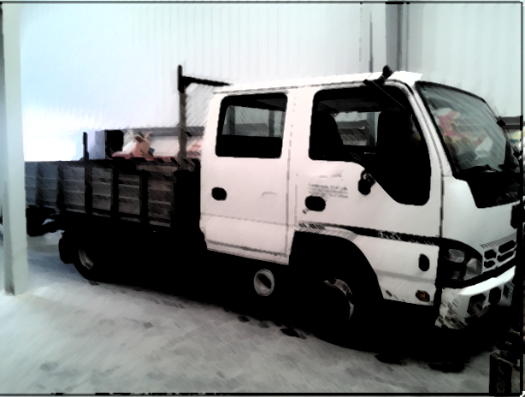Anexo foto de uma das nossas carrinhas equipada e pronta a intervir.



A carrinha entregue à equipa de estucadores tem sempre ente outros artigos o básico e para qualquer eventualidade os seguintes materiais:

Misturadoras (Ver anexo II).

Massas de reparação e estuque diversas

Escadas, escadotes

Réguas Aluminio, etc…